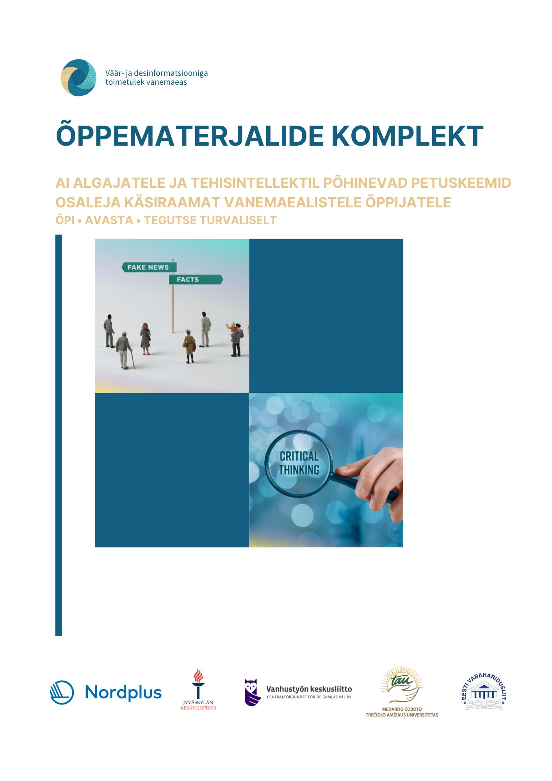

SISUKORD
Tere tulemast! 3
1. Mis on tehisintellekt? 3
2. Tehisintellekt meie igapäevaelus 4
3. Kuidas tehisintellekt saab mind aidata? 4
4. Mida tehisintellekt ei suuda teha 4
5. Kuidas tehisintellekt õpib? 5
6. Tehisintellekti vead ja hallutsinatsioonid 5
7. Mis on tehisintellekti abil loodud võltsmeedia? 6
8. Võltsmeedia äratundmise ohumärgid 7
9. Levinud tehisintellektil põhinevad petuskeemid 7
10. Turvalised harjumused internetis 8
11. Promptimise põhitõed 9
13. Millal abi küsida? 11
14. Sõnastik 11
Kiire meeldetuletus tehisintellekti turvaliseks kasutamiseks 12
Aruteluküsimused 12
Mõtted lõpetuseks 12

Tere tulemast!
Tehisintellekt (AI) on muutumas meie igapäevaelu loomulikuks osaks. Võib-olla kasutad sa tehisintellekti juba praegu, näiteks:
- nutitelefoni kasutades;
- internetist teavet otsides;
- tekste või keeli tõlkides;
- e-kirju kirjutades;
- või soovitatud videoid vaadates.
Tehisintellekt võib olla kasulik, praktiline ja loominguline abivahend. Samal ajal on oluline mõista, kuidas seda turvaliselt ja vastutustundlikult kasutada.
See õppematerjal aitab sul:
- mõista tehisintellekti põhitõdesid;
- ära tunda tehisintellektil põhinevaid petuskeeme;
- harjutada turvalist käitumist internetis;
- ning avastada võimalusi, kuidas tehisintellekt saab toetada sinu igapäevaelu.
Tehisintellekti tundmaõppimiseks ei ole vaja tehnilisi teadmisi.
Piisab vaid:
- uudishimust;
- tähelepanelikust mõtlemisest;
- ja valmisolekust õppida midagi uut.

1. Mis on tehisintellekt?
Tehisintellekt (AI) on tehnoloogia, mis võimaldab arvutitel teha ülesandeid, mis tavaliselt nõuavad inimese mõtlemisvõimet.
Tehisintellektil põhinevad süsteemid suudavad:
- vastata küsimustele;
- ära tunda hääli ja pilte;
- luua tekste ja pilte;
- tõlkida erinevaid keeli;
- ning aidata inimestel leida vajalikku teavet.
Tehisintellekt töötab, tuvastades mustreid suurtes andmehulkades. See õpib olemasolevate andmete põhjal, et teha ennustusi, anda soovitusi või luua uut sisu.

Oluline on meeles pidada, et tehisintellekt ei mõtle ega tunne samamoodi nagu inimene. Tal puuduvad emotsioonid, isiklikud kogemused ja teadlikkus. Tehisintellekt analüüsib andmeid ning annab vastuseid selle põhjal, mida ta on õppinud olemasolevast teabest.

2. Tehisintellekt meie igapäevaelus
Paljud inimesed kasutavad tehisintellekti iga päev, sageli seda ise teadvustamatagi. Tehisintellekt on muutumas üha tavalisemaks osaks erinevatest teenustest, seadmetest ja suhtluskanalitest, mida igapäevaselt kasutame.
Näiteid tehisintellekti kasutamisest meie ümber
Igapäeva tegevused | Kuidas AI aitab
- Nutitelefoni abimehed | - Vasta küsimustele ja sea meeldetuletusi
- Veebikaardid | - Soovita kiiremaid marsruute
- E-posti süsteemid | - Rämpsposti sõnumite filtreerimine
- Tõlkerakendused | - Võõrkeelte tõlkimine
- Veebipood | - Toodete soovitused
- Tervisrakendused | - Tegevuste ja meeldetuletuste jälgimine

3. Kuidas tehisintellekt saab mind aidata?
Tehisintellekt võib toetada igapäevaelu mitmel praktilisel viisil. See võib aidata säästa aega, leida vajalikku teavet ning toetada õppimist ja igapäevaste ülesannete lahendamist.
Tehisintellekt võib aidata sul:
- kirjutada e-kirju ja sõnumeid;
- tõlkida tekste erinevate keelte vahel;
- selgitada keerulisi teemasid lihtsas ja arusaadavas keeles;
- leida retsepte, käsitööideid ja inspiratsiooni hobide jaoks;
- planeerida reise ja koostada reisikavasid;
- teha pikkadest tekstidest lühikesi kokkuvõtteid;
- harjutada võõrkeeli;
- korrastada teavet ning luua meeldetuletusi ja nimekirju.
Tehisintellekt ei asenda inimese teadmisi ja otsustusvõimet, kuid võib olla väärtuslik abivahend igapäevaelus.

4. Mida tehisintellekt ei suuda teha
Kuigi tehisintellekt on võimas ja kasulik tööriist, on sellel ka piirangud. Tehisintellekt ei suuda:
- asendada inimese otsustusvõimet;
- mõista emotsioone samamoodi nagu inimesed;
- garanteerida, et kogu esitatud teave on tõene ja täpne;
- asendada arste, juriste või finantsnõustajaid;
- mõista reaalse elu olukordi täielikult ja eksimatult.
Tehisintellekt võib kõlada enesekindlalt isegi siis, kui ta eksib. Kontrolli alati olulist teavet usaldusväärsetest allikatest.

5. Kuidas tehisintellekt õpib?
Tehisintellekt õpib olemasolevatest näidetest. Ta uurib suurt hulka teavet, leiab selles korduvaid mustreid ja pakub nende põhjal välja kõige tõenäolisema vastuse.
Tehisintellekt:
- ei „mõista“ teavet samamoodi nagu inimene;
- ei oma elukogemust ega isiklikke kogemusi;
- ning võib mõnikord teha vigu.

6. Tehisintellekti vead ja hallutsinatsioonid
Mõnikord võib tehisintellekt luua valeinformatsiooni, mis kõlab usutavalt ja veenvalt. Seda nähtust nimetatakse tehisintellekti hallutsinatsiooniks. Hallutsinatsiooni korral ei valeta tehisintellekt tahtlikult, vaid loob vastuse, mis tundub loogiline, kuid ei põhine tegelikult õigel või kontrollitud teabel.
Näited tehisintellekti hallutsinatsioonidest:
- väljamõeldud faktid;
- olematud või võltsitud viited ja allikad;
- ebatäpne või vale nõuanne;
- väljamõeldud üksikasjad ja detailid.
Ära usalda olulist teavet pimesi. Kontrolli seda alati enne kasutamist või selle põhjal
otsuste tegemist.

PEATU • MÕTLE • KONTROLLI • KÜSI ABI
Enne internetis tegutsemist või vastamist:

Kiirustamata tegutsemine aitab vähendada petuskeemide ohvriks langemise riski.

7. Mis on tehisintellekti abil loodud võltsmeedia?
Tehisintellekti abil loodud võltsmeedia on tehisintellekti abil loodud või muudetud võltsmeedia, mis võib näida väga tõetruu ja usutav.
Tehisintellekti abil loodud võltsmeedia võib olla:
- võltsvideo;
- võltspilt või foto;
- või võltshäälsalvestis.
- Tehisintellekt suudab jäljendada:
- inimese nägu;
- häält;
- näoilmeid;
- ning kõneviisi ja väljenduslaadi.
Tänu sellele võib tunduda, nagu ütleks või teeks inimene midagi, mida ta tegelikult kunagi öelnud ega teinud ei ole.
Mõned deepfake'id on loodud meelelahutuslikel eesmärkidel ega põhjusta kahju. Teisi kasutatakse aga pahatahtlikult, näiteks:
- petuskeemide läbiviimiseks;
- valeinfo ja desinformatsiooni levitamiseks;
- teise inimese kehastamiseks;
- inimeste eksitamiseks või manipuleerimiseks.

8. Võltsmeedia äratundmise ohumärgid
Võltsmeedia muutuvad järjest realistlikumaks, kuid sageli on võimalik märgata märke, mis viitavad sellele, et video või helisalvestis ei ole ehtne.
Videote puhul jälgi järgmisi tunnuseid:
- ebaloomulik silmade pilgutamine või selle puudumine;
- kummaline või ebaloogiline valgustus;
- hägune või moonutatud taust;
- huulte liikumine ei ühti kõnega.
Helisalvestiste puhul kuula tähelepanelikult:
- robotlikku või ebaloomulikku hääletooni;
- ebaloomulikke pause;
- tuima või emotsioonitut kõla;
- kummalisi hingamishelisid.
Kui miski tundub imelik või kahtlane, kontrolli seda enne reageerimist.

9. Levinud tehisintellektil põhinevad petuskeemid
Petturid kasutavad sageli inimeste mõjutamiseks tugevaid emotsioone, kiireloomulisust ja hirmutamist. Tehisintellekt võimaldab neil luua üha usutavamaid sõnumeid, telefonikõnesid, pilte ja videoid.
Ohumärgid
- Kiireloomulisus: „Peate kohe tegutsema!”
- Hirmutamine: „Teie konto on blokeeritud!”
- Salatsemine: „Ärge rääkige sellest kellelegi.”
- Emotsionaalne surve: „Palun aidake mind kohe!”
- Võlts autoriteet: pettur esineb panga töötaja, politseiniku, ametniku, tehnilise toe spetsialisti või mõne muu usaldusväärse isikuna.
Võltsitud sõnumid, mis teesklevad pärinemist:
- pankadelt;
- politseilt;
- kuller- või pakiveoteenuseid pakkuvatelt ettevõtetelt;
- või riigiasutustelt ja valitsusorganisatsioonidelt.
ELULINE NÄIDE
Näidissõnum "Tere vanaema! Minu telefon on katki. Vajan kiiresti raha. Palun saada see kohe ja ära helista mulle."
Ohumärgid
- kiireloomulisus;
- emotsionaalne surve;
- ebatavaline rahapalve;
- uus või tundmatu telefoninumber.
Turvaline käitumine
- helista inimese tavapärasele telefoninumbrile;
- kontrolli olukorra tõepärasust enne tegutsemist;
- ära saada raha kohe;
- küsi vajadusel nõu pereliikmelt või usaldusväärselt inimeselt.

10. Turvalised harjumused internetis
TEE
Turvaline tegevus | Miks see oluline on?
Kontrolli teabe õigsust | Tehisintellektil põhinevad petuskeemid võivad näida väga usutavad.
Kasuta usaldusväärseid veebilehti | Turvalisem ja usaldusväärsem
Küsi abi | Teise inimese arvamus aitab.
Võta aega | Petturid kasutavad survetaktikaid
Hoia paroolid enda teada | Kaitseb sinu kontosid

ÄRA TEE
Ebaturvaline tegevus | Risk
Jaga paroole | Kontod võidakse üle võtta
Klõpsa tundmatutel linkidel | Võib paigaldada pahavara sinu seadmesse
Saada raha kohe | Tegemist võib olla petuskeemiga
Emotsionaalsete sõnumite kohene uskumine | Sõnum võib olla võlts või osa petuskeemist
Kõige internetis leiduva pimesi uskumine | Tehisintellekt võib luua valeinfot

11. Promptimise põhitõed
Prompt on juhis, küsimus või käsk, mille annad tehisintellektile. Mida selgem ja täpsem on prompt, seda kasulikum ja täpsem on tavaliselt ka vastus.
Näide:
- Nõrk prompt "Räägi mulle petuskeemidest." See küsimus on liiga lai ja ebaselge.
- Parem prompt "Selgita lihtsas keeles vanemaealistele suunatud levinud internetipettusi." See annab tehisintellektile selgema suuna.
- Veel parem prompt "Selgita lihtsas keeles vanemaealistele suunatud levinud internetipettusi ja too välja kolm praktilist soovitust, kuidas end nende eest kaitsta." See annab lisaks teemale ka täpsema ootuse vastuse sisule.
Pea meeles:
- Mida selgem, täpsem ja konkreetsem on sinu prompt, seda parema tulemuse saad tõenäoliselt tehisintellektilt.
- Hea prompt aitab tehisintellektil mõista, mida sa tegelikult teada soovid.
12. Kuidas prompte samm-sammult paremaks muuta?
Promptimise meetodid:
CRAFT raamistik
- C – Context (Kontekst) Loo taust ja kirjelda olukorda. Selgita, milleks vastust vajad ja millises olukorras seda kasutatakse. See aitab tehisintellektil sinu eesmärki paremini mõista.
- R – Role (Roll) Määra tehisintellektile roll või ametialane identiteet. Näiteks õpetaja, coach, koolitaja, turundusspetsialist, disainer või reisikonsultant.
- A – Audience (Sihtgrupp) Kirjelda, kellele vastus on mõeldud. Määra sihtrühm või kasutaja, kes tehisintellekti loodud sisust kasu saab.
- F – Format (Vorming) Täpsusta, millises vormis soovid vastust saada. Näiteks loetelu, tabel, tegevuskava, slaidikava, kokkuvõte või lõik.
- T – Task (Ülesanne) Anna selged juhised selle kohta, mida soovid tehisintellektil teha. Näiteks selgitada, koostada, võrrelda, kokku võtta, ümber kirjutada või ideid pakkuda.

CO-STAR raamistik (Harvard Innovation Labs)
Tähendus: Context • Objective • Style • Tone • Audience • Response (Kontekst • Eesmärk • Stiil • Toon • Sihtgrupp • Vastus)
Eesmärk: Aidata koostada prompte, mis on kohandatud kindlale eesmärgile ja sihtrühmale, tagades, et vastuse stiil ja toon sobivad olukorraga.
Kasuta siis, kui: kirjutad turundus-, haridus- või kommunikatsioonisisu, kus on oluline arvestada sihtrühma ja sõnumi eesmärgiga.
CO-STAR raamistiku osad
C – Context (Kontekst) Kirjelda olukorda või tausta, milles vastust kasutatakse.
O – Objective (Eesmärk) Määra selgelt, mida soovid saavutada.
S – Style (Stiil) Kirjelda soovitud kirjutamisstiili, näiteks ametlik, lihtne, akadeemiline või loominguline.
T – Tone (Toon) Määra vastuse toon, näiteks sõbralik, motiveeriv, professionaalne või inspireeriv.
A – Audience (Sihtgrupp) Kirjelda, kellele vastus on mõeldud.
R – Response (Vastus) Täpsusta soovitud väljund või vastuse formaat.
- Näidisprompt
Kontekst: Koostame LinkedIni postitust tehisintellekti oskuste teemal.
Eesmärk: Innustada spetsialiste õppima tehisintellekti kasutamist.
Stiil: Informatiivne.
Toon: Motiveeriv ja julgustav.
Sihtgrupp: Tehnoloogiamaailma algajad.
Vastus: Lühike LinkedIni postitus (150–200 sõna).

RACE raamistik
Tähendus: Roll • Tegevus • Kontekst • Ootus
Eesmärk: Lihtne promptimise meetod, mis aitab keskenduda ülesande täitmisele ja soovitud tulemuse kvaliteedile.
Kasuta siis, kui: soovid koostada lühikesi ja selgeid prompte näiteks kirjutamiseks, analüüsimiseks, probleemide lahendamiseks või teabe struktureerimiseks.
Näidisprompt
Roll: Sa oled digiturvalisuse koolitaja.
Tegevus: Selgita, kuidas ära tunda internetipettusi.
Kontekst: Selgitus on mõeldud vanemaealistele õppijatele.
Ootus: Kasuta lihtsat keelt ja too kolm praktilist nõuannet.

13. Millal abi küsida?
Küsi abi, kui:
- saad sõnumi, mis tundub ebatavaline või kahtlane;
- keegi palub sinult raha;
- tunned, et sind survestatakse kiiresti tegutsema;
- või miski tundub „liiga hea, et olla tõsi”.
Kelle poole pöörduda?
Abi võib küsida:
- pereliikmelt;
- sõbralt;
- usaldusväärselt tuttavalt;
- panga klienditeenindusest;
- või mõnelt teiselt asjatundjalt.

14. Sõnastik
SÕNA | Tähendus
AI (tehisintellekt) | Tehnoloogia, mis võimaldab arvutitel täita ülesandeid, mis tavaliselt nõuavad inimese mõtlemisvõimet.
Vestlusrobot | Tehisintellektil põhinev tööriist, mis suhtleb kasutajatega küsimuste ja vastuste kaudu.
Deepfake | Tehisintellekti abil loodud või muudetud võltsmeedia, mis võib näida või kõlada ehtsana.
Prompt | Juhis, küsimus või käsk, mille kasutaja annab tehisintellektile.
Petuskeem | Pettus, mille eesmärk on varastada raha, isiklikke andmeid või muud väärtuslikku teavet.
Õngitsus | Võltsitud sõnum või e-kiri, mille eesmärk on varastada isiklikke andmeid, paroole või raha.
Hallutsinatsioon | Tehisintellekti loodud vale või ebatäpne teave, mis võib tunduda usutav.

Kiire meeldetuletus tehisintellekti turvaliseks kasutamiseks
Pea meeles neid viit reeglit:
- Peatu ja mõtle enne reageerimist.
- Kontrolli kahtlasi sõnumeid ja teavet.
- Ära jaga kunagi paroole ega PIN-koode.
- Kui oled ebakindel, küsi abi.
- Tehisintellekt võib kõlada veenvalt isegi siis, kui ta eksib.

Aruteluküsimused
- Kus olen mina juba tehisintellekti kasutanud?
- Millised tehisintellektil põhinevad petuskeemid tekitavad minus kõige rohkem muret?
- Millised harjumused aitavad mul internetis turvalisemalt tegutseda?
- Kuidas võiks tehisintellekt toetada minu hobisid või õppimist?
- Kelle poole saan pöörduda, kui ma pole milleski kindel?

Mõtted lõpetuseks
Tehisintellekt on tööriist. Nagu iga tööriista, saab seda kasutada nii targalt kui ka hooletult.
Eesmärk ei ole tehnoloogiat karta, vaid:
- seda mõista;
- seda kriitiliselt hinnata;
- ja seda turvaliselt kasutada.
Sa ei pea saama tehisintellekti eksperdiks. Vajad vaid:
- uudishimu;
- kriitilist mõtlemist;
- ja turvalisi harjumusi.

ÕPI • MÕTLE • KONTROLLI • TEGUTSE TURVALISELT

